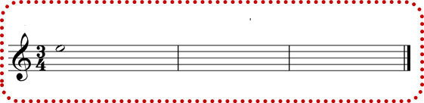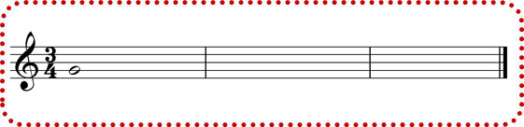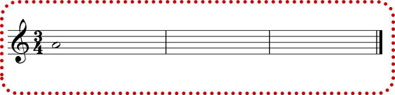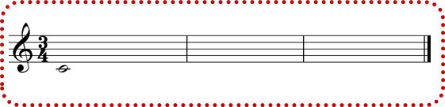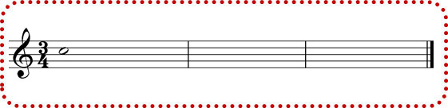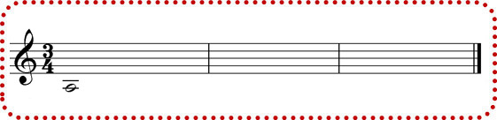

DICTADOS MELÓDICO – RÍTMICOS CON SEMICORCHEAS,

BLANCAS, NEGRAS Y CORCHEAS

(Notas: escalas de Do M y La m)

Dictado 8

Dictado 7

Dictado 2

Dictado 1

Dictado 6

Dictado 5

Dictado 4

Dictado 3